**Description et réalisation d'une membrane avec dessin 3D, intérêt du passage par une résine en niveaux de gris avec dessin 3D , intérêt et utilisation d'un équipement à masquage digital pour moduler la dose sur une même masque etc...**

INTRODUCTION 2

I. Présentation du projet 2

II. Description et réalisation d'une membrane avec dessin 3D, 2

III. Présentation de la machine SPUV 3

IV. Prise en main et résultats en "photolithographie binaire" SU1805 3

**1.** **Description des résultats** 3

**2.** **Analyse** 3

**4.** **Conclusion** 3

VI. Résultats niveaux de gris sur motifs 2.5D 3

**1.** **Description des résultats** 3

**2.** **Analyse** 3

**3. Conclusion** 3

VII. Résultats préliminaires de réalisations de membranes 3

PILLIER…………

**1.** **Description des résultats** 3

**2.** **Analyse** 3

**3.** **Conclusion** 3

CONCLUSION 3

ANNEXE

1. Réalisation masque avec le logiciel inkscape

2. Fonctionnement profilomètre optique

3. Fonctionnement MEB (fonctionnement machin recouvrement carbone LEICA EM ACE200)

Bibliographie

Les sources de nos recherches on l’avait zappé

Table des matières

INTRODUCTION 3

I. Présentation du projet 4

II. Description et réalisation d'une membrane 5

III. Présentation des résines 5

**1.** **Choix résine niveau de gris** 5

**2.** **Performances attendues** 5

IV. Présentation de la machine SPUV 5

V. Prise en main et résultats en "photolithographie binaire" avec la résine S 1805 5

**1.** **Description des résultats** 8

**2.** **Analyse** 8

**2.** **Conclusion** 8

VI. Résultats niveaux de gris sur motifs 2.5D 9

**1.** **Description des résultats** 9

**2.** **Analyse** 9

**3. Conclusion** 9

VII. Résultats préliminaires de réalisations de membranes 9

**1.** **Description des résultats** 9

**2.** **Analyse** 9

**3.** **Conclusion** 9

CONCLUSION 9

ANNEXE 9

**1.** **Réalisation masque avec le logiciel inkscape** 9

**2.** **Fonctionnement profilomètre optique** 9

**3.**  **Fonctionnement MEB (fonctionnement machin recouvrement carbone LEICA EM ACE200)** 10

Bibliograhie 12

# **INTRODUCTION**

La fabrication des composants micro-électroniques repose sur un grand nombre de techniques, dont la complémentarité permet finalement l’obtention de composants fonctionnels tels que les diodes, les transistors, ou encore les puces. Une technique indispensable pour fabriquer ces composants, et mise en œuvre aujourd’hui par les industriels est la photolithographie UV avec masque. Le masque constitue un élément vital de cette technologie, mais a un coût élevé (aux alentours de 600-700 euros pour un masque de 5 pouces). Aussi la géométrie figée sur chaque masque physique ne permet pas le travail de prototypage, car il faudrait définir un nouveau masque pour chaque essai avec un nouveau design.

Pour résoudre les problèmes de coûts liés à l’utilisation du masque, certaines entreprises comme Microlight3D avec laquelle nous avons travaillé au cours de l’année ont ambitionné de développer une technique de photolithographie UV avec masquage digital via le contrôle d’un réseau de micromiroirs (Digital Micromiror Device).

Notre objectif a alors été dans ce projet de réaliser des membranes suspendues à l’aide de niveaux de gris avec l’équipement SmartPrint UV mis à notre disposition. Les membranes suspendues peuvent être utilisées pour modeler des surfaces et fabriquer des microstructures « 3D » avec des résines sensible à des variations d’intensité de UV. Ses résines sont appelées des résines à niveau de gris car, la variation de dose de UV auxquelles elles sont soumise provient de la variation de la teinte de gris du masque digital utilisé pour l’insolation. Ils peuvent aussi être utiliser pour la fabrication de capteurs MEMS en microélectronique, dans le domaine de la biotechnologie 3D pour reproduire des structures à partir de biomatériaux afin de simuler des organes ou des parties d’organe et dans le domaine de la micromécanique.

Pour mener à bien le projet, nous avons dans une première étape fait une étude des différents types de résines existantes afin de faire un choix sur la résine à utiliser pour la photolithographie en niveaux de gris et pour la réalisation de membranes suspendues. En parallèle, nous avons étudié le fonctionnement de la machine SmartPrint UV afin de nous familiariser à celle-ci. Cela nous a permis par la suite de réaliser de premières expériences de lithographie en niveaux de gris avant d’aboutir à la fabrication de de membranes suspendues par niveaux de gris.

# **I. Présentation du projet**

------**description et réalisation d'une membrane avec dessin 3D**

La plupart de membranes pour les microsystèmes électromécaniques MEMS sont réalisées à base de silicium, ou certains matériaux transparents comme les semi-conducteurs III-V. Pour obtenir une membrane de silicium on utilise la méthode de la gravure humide ou sèche. Dans notre travail nous avons utilisé la résine polymère, et pour ce faire nous passons par la méthode de bain de développement de la résine après insolation par niveaux de gris de cette dernière aux UV et/ou avec double insolation (pas obligatoire dépendant de la position de la membrane voulue).

Fabriquer une membrane suspendue peut être réalisé à l’aide de différentes méthodes permettant d’obtenir de géométries et tailles variées. Chaque méthode présente ses avantages et ses inconvénients.

Parmi les avantages de notre méthode de fabrication de membrane, on peut noter la simplicité et surtout l’aspect monolithique de la membrane réalisé.

En effet, l’on n’a pas de problèmes d’adhérence et de contraintes car la résine est déposée directement sur le substrat. De plus, la zone d’encastrement sera plus robuste.

Un bon contrôle de la hauteur de la membrane qui est assuré par la maîtrise de l’épaisseur de la résine choisie par les paramètres du spin-coating et aussi la teinte du masque utilisé pour l’insolation en niveau de gris. En effet, l’équipement à masquage digital SmartPrint UV permet de moduler la dose sur un même masque en fonction du pourcentage de gris contenu dans les motifs du masque. Pour ce faire un bon choix de résine sensible à des variations de dose d’UV doit être fait.

Cependant, cette méthode exige de disposer des ouvertures dans la zone suspendue pour évacuer la résine non polymérisée lors de la révélation. Ce dernier point constitue un réel problème pour la réalisation de nos membranes. En effet, réaliser des canaux avec des dimensions très petite l’ordre du micromètre devient rapidement impossible, et l’on fait face aux limites de cette approche. Néanmoins, dans le cas de nos membranes, cela ne devrait pas être un obstacle si l’on prévoit une membrane percée ou des canaux d’évacuation facilitant la libération de la résine insolée lors du passage au développeur.

La méthode de bain de développement de la résine après insolation par niveaux de gris de cette dernière aux UV et/ou avec double insolation, permet d’obtenir des membranes fiables et reproductibles, tout cela en un seul dépôt au spincoating de résine épaisse.

# **Description et réalisation d'une membrane**

intérêt du passage par une résine en niveaux de gris avec dessin 3D, intérêt et utilisation d'un équipement à masquage digital pour moduler la dose sur une même masque etc...

* **La méthode de bain de développement de la résine après insolation par niveaux de gris de cette dernière aux UV en une insolation**
* **La méthode de bain de développement de la résine après double insolation par niveaux de gris de cette dernière aux**

# **Présentation des résines**

## **Choix résine niveau de gris**

## **Performances attendues**

# **Présentation de la machine SPUV**

--> description, méthode, éléments, paramètres ajustables etc...

# **Prise en main et résultats en "photolithographie binaire" avec la résine S 1805**

Pour apprendre comment fonctionne la SmartPrint UV, nous avons utilisé par défaut la résine positive « S 1805 » pour les tests pour sa simplicité de mise en oeuvre. Les tests se sont effectués en lumière inactinique, une lumière n’ayant presque pas d’action photochimique sur la résine.

1. Nettoyage préliminaire du substrat avant dépôt de résine

Pour procéder au dépôt des résines, il faut commencer par une étape de nettoyage du substrat : il faut éliminer toutes les poussières ou impuretés extérieures pour améliorer au maximum l’homogénéité du dépôt sur le substrat.

Le substrat de silicium est nettoyé grâce à un nettoyage à l’acétone. Nous frottons ensuite le substrat au papier type salle blanche non pelucheux puis nous rinçons une seconde fois à l’acétone.

On rince à nouveau le substrat à l’eau distillée pour chasser l’acétone, et on le sèche avec un souffleur d’azote.

Et enfin on dépose le substrat sur une plaque chauffante à 100°C au moins 1min c’est l’étape dite de déshydratation qui nous permet de nous assurer qu’il n’y ait plus de traces d’humidité sur le substrat.

1. Dépôt de la résine

Il faut ensuite passer l’échantillon sur le spincoater.

Le spincoater(tournette)(fig) permet d’effectuer un dépôt de couche mince de résine, par dépôt de la résine sur la surface plane d’un substrat que l’on pose sur la tournette qui tourne à vitesse élevée. Ce dépôt s’effectue à des épaisseurs contrôlées en fonction de la vitesse, l’accéleration et le temps de dépôt qui sont les paramètres à entrer pour le spincoating (dépôt centrifuge ou à la tournette).

Pour cela nous appliquons un vide entre le support et l’échantillon pour le maintenir pendant la rotation. Nous déposons la résine uniformément sur le substrat en évitant les différences d’uniformité et en enlevant les bulles, puis nous le faisons tourner à 3000 rpm pendant 30s, avec une accélération de 1000 rpm.s-1.

On replace le substrat sur la plaque chauffante 1 minute à 100°C, c’est le recuit.

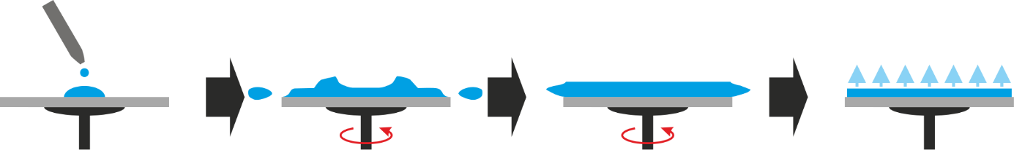

Fig. Illustration dépôt au spincoater de Stephan Reich

1. Réalisation de la planéité pour le test d’insolation

Nous utiliserons le logiciel Phaos spécifique pour fonctionnement de la SmartPrint UV pour effectuer l’insolation.

Avant toute mesure, il faut choisir le bon objectif en de la taille de l’objet et de la résolution qu’on souhaite atteindre et aussi vérifier la planéité de l’échantillon. Aussi, il faut définir l’intensité de rayonnement UV ; ayant une longueur d’onde situé autour de 385nm ; pour insoler la résine, la SmartPrint UV est paramétrée à sa mise en marche à 43%.

Pour l’insolation, on dispose l’échantillon sur la machine et on la passe en focus mode le focus est fait à l’aide d’une lumière ambrée (595 nm pour ne pas impacter la résine avant la projection).

Nous notons un point de référence Pos. 0 (Fig2) proche de la bille sur laquelle pivote le support. Nous réglons la coordonnée en z pour que l’image en ce point soit nette.

Nous repérons ensuite deux points X et Y proches des vis (Fig1). Nous faisons varier la hauteur des vis pour avoir une image nette en ces points, puis nous revérifions la netteté de l’image en 1 en faisant varier la coordonnée en z. Nous répétons ce procédé jusqu’à avoir une image uniformément nette sur tout l’échantillon.

Figure1 Tilt pour effectuer le tilt de la platine afin d’avoir la planéité

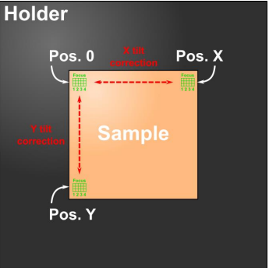

Figure2 Position à repérer sur l’échantillon afin de faire la planéité

1. Tests dose

Le test dose permet d’effectuer plusieurs insolations à la suite en modifiant le pas de temps d’insolation. Son but est donc de définir le meilleur temps d’insolation pour une résine donnée dans ces conditions d’environnement avec une intensité d’UV choisie pour l’insolation.

Une fois l’image nette, nous choisissons un masque, un temps ou un incrément d’insolation, le nombre d’insolation à effectuer et un espacement entre les images insolées.

Avant de lancer le test dose, on quitte le focus mode.

1. Développement et observation

Une fois l’insolation terminée, on agite l’échantillon dans le développeur pendant 20-30 s (faire attention au surdéveloppement), ensuite on rince à l’eau et enfin on sèche l’échantillon avec le souffleur.

L’on peut aussi conclure si la dose envoyée est trop importante en regardant l’aspect de la résine si elle est brulée avant le developpement.

1. Observation

Pour observer le motif insolé sur le substrat avec la SmartPrint UV, on dispose le substrat puis on se met en microscope mode.

On observe les traits fins pour conclure sur la qualité de l’image, on voit dans quels cas ils sont trop développés ou très exposés aux UV et dans quels cas l’image n’est pas développée ou pas exposée du tout. On conclut sur le temps d’insolation idéal.

## **Description des résultats**

## **Analyse**

## **Conclusion**

Pour la suite de notre étude avec notre résine soigneusement choisi, l’étape de nettoyage, de dépôt de résine et de planéité sur la SmartPrint UV sont pareil. Il faut juste ajuster les paramètres du spincoater pour avoir l’épaisseur de dépôt voulue. Le temps de développement lui est propre à chaque résine en fonction des paramètres tel que l’épaisseur de dépôt, la température de la salle.

# **Résultats niveaux de gris sur motifs 2.5D**

## **Description des résultats**

## **Analyse**

## **3. Conclusion**

# **Résultats préliminaires de réalisations de membranes**

## **Description des résultats**

## **Analyse**

## **Conclusion**

# **CONCLUSION**

# **ANNEXE**

## **Réalisation masque avec le logiciel inkscape**

## **Fonctionnement profilomètre optique**

Le Profilm3D est un profilomètre optique 3D de Filmetrics, ultra compact et performant.

Le profilomètre optique est un système de mesure sans contact utilisé pour évaluer avec une extrême précision l’état de surface (profilage et topographie), la rugosité et le contour d’une pièce donnée, quelle que soit sa forme (plane, bombée, convexe…), sa texture, sa taille ou son poids.

Il fonctionne sur le principe de l'interférométrie en utilisant un objectif de type Mirau. C’est un outil adapté pour le Contrôle Qualité et la R&D.

Fonctionnement :

Le faisceau lumineux collimaté est divisé par un séparateur de faisceau en un faisceau de mesure et de référence Fig2 :

-Le faisceau de mesure est réfléchi par l’objet mesuré

-Le faisceau de référence est réfléchi par le miroir.

La lumière réfléchie par le miroir et l'objet mesuré est à nouveau recombinée en un seul faisceau lumineux qui est ensuite focalisée sur le détecteur.

Quand les 2 chemins optiques, entre l’objet mesuré et le miroir de référence sont identiques, il se produit une interférence constructive pour toutes les longueurs d'onde dans le spectre de la source de lumière. Pour les points d'objet dont les chemins optiques sont différents, l'intensité des pixels correspondants sont alors faible.

Tant que la distance, entre l’objectif et l’échantillon reste égale à la distance focale, le détecteur perçoit un flux lumineux et l’observation est possible.

[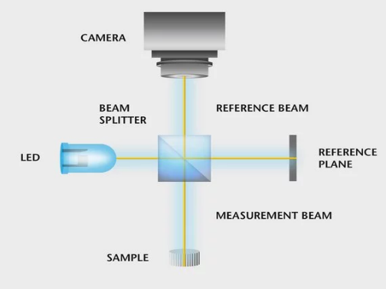

Fig2. Principe de l’interférométrie en lumière blanche dans Technologie de Polytec

Fig1. Profilomètre 3d de Filmetrics  
Profilm3D_Brochure.pdf

## **3. Fonctionnement MEB (fonctionnement machin recouvrement carbone LEICA EM ACE200)**

* + 1. Utilité de la machine de recouvrement carbone LEICA

LEICA EM ACE200 est un évaporateur sous vide secondaire qui réalise des couches minces de métal ou de carbone à très haute résolution. Elle permet donc de faciliter les observations d’échantillons non métallique au microscope électronique à balayage et au microscope électronique en transmission.

Nous l’avons utilisé avec l’aide de la technicienne en TP4 pour recouvrir nos substrats de couche mince de carbone afin de les observer au MEB.

Fig4. Evaporateur sous vide LEICA EM ACE200

* + 1. Fonctionnement du microscope électronique à balayage MEB

Le microscope électronique à balayage est constitué d’une source d’électrons, de lentilles électromagnétiques et d’un détecteur d’électrons.

Il utilise un faisceau d’électrons au lieu de la lumière, exploitant la dualité onde-particule des électrons. Le faisceau est produit, accéléré puis concentré sur un échantillon grâce aux lentilles. L’échantillon émet alors des électrons secondaires qui sont ensuite détectés. Le nombre d’électrons détectés dépend des variations de surface de l’échantillon. En balayant le faisceau et en détectant la variation du nombre d’électrons diffusés, on peut reconstituer la topographie de la surface. Le faisceau d’électrons peut également ioniser les atomes pour qu’ils émettent des rayons X. L’énergie de ces rayons dépend de la composition élémentaire de l’échantillon.

En balayant à nouveau le faisceau et en détectant l’énergie des rayons X émis, on peut déduire la nature chimique du composé.

D’autres types d’interactions entre le faisceau et la surface permettent également différentes analyses complémentaires. Le MEB permet ainsi d’obtenir une image agrandie de la surface d’échantillons épais mais aussi d’en analyser la composition.

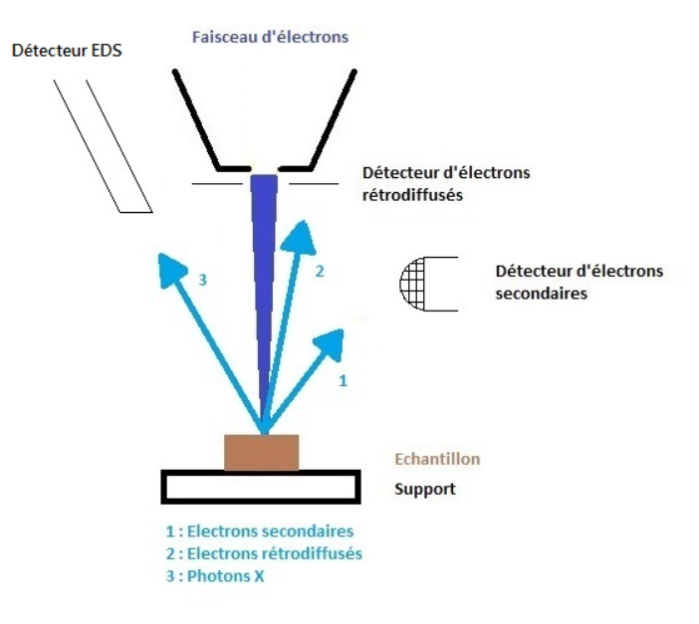

Fig MEB illustration, mea.edu.umontpellier

# Bibliograhie